Уроки чистоты от экологической компании полного цикла
ООО «СПП ПромИндустрия»

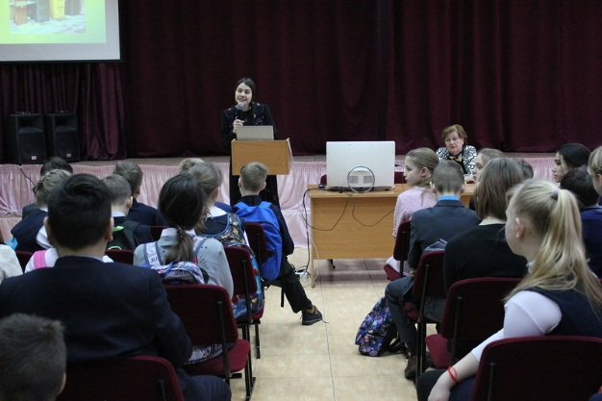
В школах нашего города продолжаются уроки экологического воспитания от экологической компании полного цикла ООО «СПП ПромИндустрия». Проблема экологии актуальна в наше время и поэтому такое воспитание необходимо с детства. Именно с этой целью специалист компании Галимова Лилия проводит данные мероприятия, учит детей правильному обращению с отходами, объясняет, почему это так важно и как мы можем улучшить экологическую ситуацию в нашем городе.
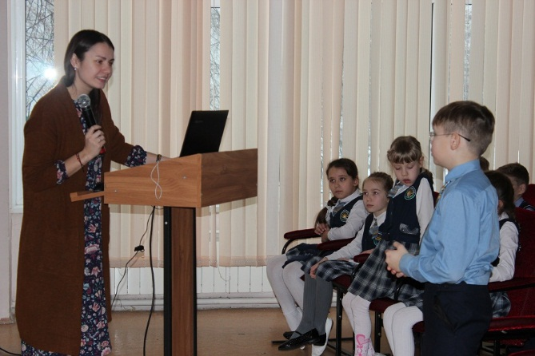
В 2017 году были проведены уроки в школах № 22, № 53 и в гимназии № 26. Школьники проявляют большой интерес и сразу же применяют свои знания в жизни. Сдают макулатуру, собирают батарейки, пластиковые бутылки.
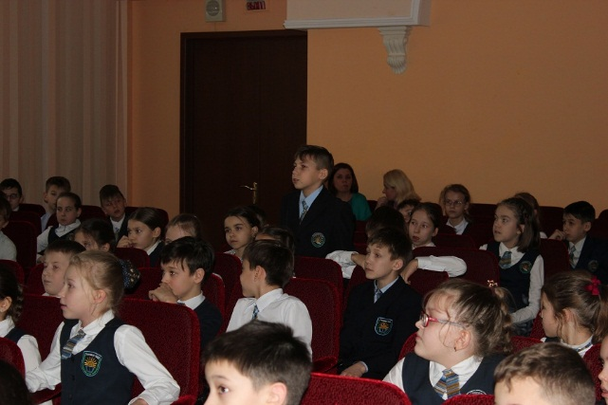
Напоминаем, что «Уроки Экологического Воспитания» в школах проводятся в рамках общегородской экологической акции «Зеленая Улица». По всему городу устанавливаются модули для раздельного сбора отходов. Уже установлено 24 модуля, в ближайшее время планируется установка еще 18 штук.
Дорогие челнинцы присоединяйтесь к нашей акции – вместе мы сможем сделать наш город чище!!!

